ICS 35.040

CCS L71

团体标准

T/CECS XXXX—202X

|  |
| --- |
|  |

城市信息模型(CIM)平台空间单元编码

**Spatial unit coding for City Information Modeling(CIM) platform**

（征求意见稿）

在提交反馈意见时，请将您知道的相关专利连同支持性文件一并附上。

202X-XX -XX发布

202X-XX -XX实施

中国工程建设标准化协会   发布

目 次

前 言 II

1 范围 1

2 规范性引用文件 1

3 术语和定义 1

4 符号和缩略语 2

5 总体要求 2

5.1 坐标系统 2

5.2 时间基准 2

5.3 编码原则 2

6 空间单元分类和编码规则 2

6.1 空间单元分类 2

6.2 空间单元编码规则 2

7 城市全空间单元编码规则 3

7.1 编码结构 3

7.2 地球参考椭球面网格编码 3

7.3 高度域编码 3

8 统一位置编码规则 3

8.1 编码结构 3

8.2 基准位置码 4

8.3 相对位置码 4

8.4 位置码的冲突处理 5

8.5 多级编码 6

9 地理空间数据编码转换规则 6

9.1 地理空间数据要素 6

9.2 编码转换规则 6

10 空间单元编码管理 7

10.1 与原行业标准编码的兼容 7

10.2 运动目标编码 7

10.3 数据保密规定 7

10.4 编码时机 7

附录A（资料性） 地理空间数据编码转换示例 8

A.1 城市全空间单元编码转换示例 8

A.2 统一位置编码转换示例 8

参 考 文 献 9

条文说明 11

前 言

本文件按照GB/T 1.1-2020《标准化工作导则 第 1 部分：标准化文件的结构和起草规则》给出的规定起草。

本文件根据中国工程建设标准化协会《关于印发〈2021年第二批协会标准制订、修订计划〉的通知》（建标协字〔2021〕20号）的要求制定。

请注意本文件的某些内容可能涉及专利，本文件的发布机构不承担识别专利的责任。

本文件由中国工程建设标准化协会归口。

本文件由中国工程建设标准化协会管理。

本文件负责起草单位：中冶建筑研究总院（深圳）有限公司。

本文件参加起草单位：

本文件主要起草人：

本文件主要审查人：

本文件为第一次发布。

城市信息模型(CIM)平台空间单元编码

1. 范围

本文件描述了城市信息模型平台适用的地理空间统一编码规则和平台中涵盖的2/3D GIS、BIM、点云、遥感共五种地理空间数据的编码转换方法。

本文件适用于城市信息模型平台的空间单元标识和管理。

1. 规范性引用文件

下列文件中的内容通过文中的规范性引用而构成本文件必不可少的条款。其中，注日期的引用文件，仅该日期对应的版本适用于本文件。不注日期的引用文件，其最新版本（包括所有的修改单）适用于本文件。

GB/T 17159-2009 大地测量术语

GB/T 30428.1-2013 数字化城市管理信息系统 第1部分：单元网格

GB/T 39409-2020 北斗网格位置码

GB/T 40087-2021 地球空间网格编码规则

CJJ/T 186-2012 城市地理编码技术规范

CJJ/T 315-2022 城市信息模型基础平台技术标准

1. 术语和定义

下列术语和定义适用于本文件。

3.1

城市信息模型 city information modeling

以建筑信息模型（BIM）、地理信息系统（GIS）、物联网（IoT）等技术为基础，整合城市地上地下、室内室外、历史现状未来多维多尺度空间数据和物联感知数据，构建起三维数字空间的城市信息有机综合体。

［来源：建办科〔2021〕21号，2.0.1］

3.2

空间单元 spatial unit

根据某种特性划分出的空间区域或空间实体。

3.3

空间对象 spatial object

具有特定空间要素的空间实体，空间要素主要包含位置、时间、大小、形状等。

3.4

空间剖分 spatial subdivision

将空间划分成形状近似、尺度连续、无缝无叠的多层次空间单元集合的过程。

［来源：GB∕T 39409-2020，3.2，有修改］

3.5

空间网格 spatial grid

空间剖分形成的离散化的空间区域单元

3.6

空间网格编码 spatial grid encoding

按照一定规则，对空间网格赋予代码标识。

1. 符号和缩略语

下列缩略语适用于本文件。

BIM 建筑信息模型（Building Information Modeling）

CIM 城市信息模型（City Information Modeling）

GIS 地理信息系统（Geographic Information System）

IoT 物联网（Internet of Things）

1. 总体要求

5.1 坐标系统

编码数据采用的坐标系统为2000国家大地坐标系（CGCS2000）。

5.2 时间基准

编码数据建设和应用服务过程中，日期应采用公元纪年，时间应采用由中国科学院国家授时中心发布的北京时间。

5.3 编码原则

5.3.1 编码唯一性

编码应对空间单元进行唯一标识，一个编码一旦赋给某个空间单元，不能再赋给其它空间单元。

5.3.2 编码嵌套性

编码应按层次结构进行组织，并反映空间单元的逻辑关系。

5.3.3 编码计算性

空间单元编码应便于计算机索引、计算和表达，应便于自动计算和自动编码。

5.3.4 编码实用性

空间单元编码可用于CIM场景中不同行业的数据共享、空间查询、空间对象匹配、空间分析计算、数据融合、综合应用等业务。

1. 空间单元分类和编码规则

6.1 空间单元分类

6.1.1 空间单元可按所在高度域位置，划分为地上空间单元和地下空间单元。

6.1.2 地上空间单元应附着于地表，可为地表对象，如树、交通标牌等；地下空间单元主要是指城市地下建构筑物、地质对象、管线管廊等。

6.2 空间单元编码规则

6.2.1 空间单元编码包含城市全空间单元编码和统一位置编码。

6.2.2 城市全空间单元编码由地球空间网格剖分标识所得的地球空间网格编码组成。

6.2.3 统一位置编码由空间对象的经纬度坐标为依据所得的位置编码组成。

6.2.4 每个空间对象应对应一个统一位置编码，并且属于某个城市全空间剖分网格中，可用城市全空间单元编码标识。

6.2.5 所有统一位置编码集合应为平台中所有空间对象的集合，所有城市全空间单元编码集合应为城市全空间区域的集合。

1. 城市全空间单元编码规则

7.1 编码结构

7.1.1 城市全空间单元编码按照GB/T 40087-2021规定的要求进行编码。

7.1.2 编码包含地球参考椭球面网格编码、高度域编码和扩展编码。

7.1.3 扩展编码可根据需求定义，如扩展时间编码。

7.2 地球参考椭球面网格编码

7.2.1 地球参考椭球面网格编码以地球参考椭球面、本初子午面与赤道面三个面的交点为起始位置，在经线、纬线方向将空间区域逐级递归二分，形成整度、整分、整秒等的经纬度网格并编码。

7.2.2 地球参考椭球面网格编码可分为4类，分别为度网格编码、分网格编码、秒网格编码和秒以下网格编码，各类细分可包含33级编码，并符合以下规定：

a) 度网格包括0-9共10级；

b) 分网格包括10-15共6级；

c) 秒网格包括16-21共6级；

d) 秒以下网格包括22-32 共11级。

7.2.3 地球参考椭球面编码取值采用四进制1维变长编码。各类和各级编码应按照等经差和纬差在上级网格的基础上进行递归二分编码。具体编码规范应符合GB/T 40087-2021中第5章的相关规定。

7.3 高度域编码

7.3.1 高度域编码以地球参考椭球面、本初子午面与赤道面三个面的交点为起始位置，在大地高方向将空间区域逐级递归二分，地球参考椭球面向上或向外为正，向下或向内为负，形成高度域网格并编码。

7.3.2 高度域编码划分范围为地球空域范围，即-6302.106722602182km至528680.1711252437km。

7.3.3 高度域编码级数和地球参考椭球面网格编码级数一致。任意级数m，高度域剖分成 $2^{m}$ 层，地下为 $2^{m-1}$ 层，地上为 $2^{m-1}$ 层。

7.3.4 高度域编码取值采用二进制 1维变长编码。椭球面与大地高方向剖分形成的立体网格编码由地球参考椭球面网格编码和高度域编码共同构成。具体编码规范应符合GB/T 40087-2021中5.6的相关规定。

1. 统一位置编码规则

8.1 编码结构

8.1.1 统一位置编码包含基准位置码、相对位置码和含防冲突补码的位置码。

8.1.2 对CIM平台场景中的任一空间单元，均可依据其空间位置计算得到一个确定的统一位置编码，且不与其它空间对象冲突。

8.2 基准位置码

8.2.1 基准位置码以经纬度坐标作为依据确定空间对象位置并编码，地表布置公共设施可使用此位置码，高程属性数据为相应二维点对应的地理高程数据。

8.2.2 以位置码作为根节点构成一个复杂场景（如某个项目或片区），应在此空间对象的属性中定义精确的直角坐标系参数，以此对象为根节点的对象均在此坐标系下用相对位置码来描述。

8.2.3 编码结构图见图1，并符合如下规定：

a) 东西半球编码采用E|W 用来区别该点处于东半球或西半球，南北半球编码采用S|N用来区别该点处于南半球或北半球；

b) 地理经度对应编码为经度*1000000后取整，为9位数，不足9位在前面补0；

c) 地理纬度对应编码为纬度*1000000后取整，为8位数，不足8位在前面补0。

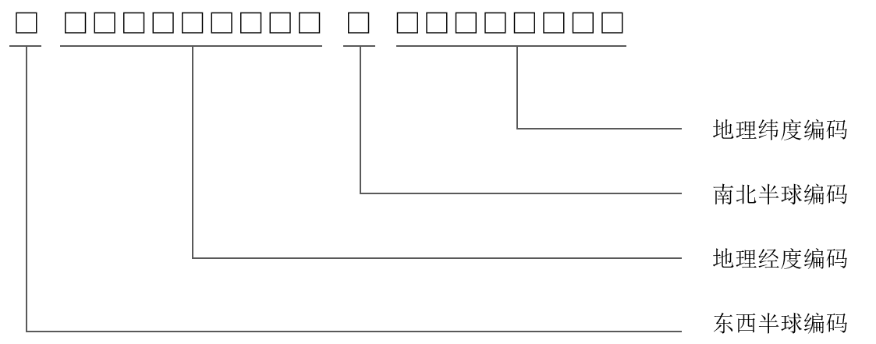

图1 基准位置码结构图

8.3 相对位置码

8.3.1 相对位置码用来表示某一个局部场景的位置码，上级可是一个具有基准位置码的全局场景，也可是另一个局部场景。局部坐标系原点为上一级编码所对应的空间点位置，正北方为Y轴，正上方为Z轴，构成右手直角坐标系；坐标值的量纲为米（m）。

8.3.2 相对位置码以对象在局部坐标系的位置坐标（X,Y,Z）进行编码，相对2D位置码不对Z方向进行编码，相对3D位置码包含XYZ三个要素的编码。

8.3.3 相对2D位置码以局部坐标系的XY值为基础的相对位置编码，编码结构图见图2，并符合如下规定：

a) L|R用来区别X值的正负，U|D用来区别Y值的正负；

b) X值编码和Y值编码为1-6位数字编码；

c) 实际空间对象布置在平台模型中时，高程以该点处的地理高程为准；

d) 编码转换方式为：先将求出该点的经纬度，求出高程及向上的向量，再转换到原局部坐标系。

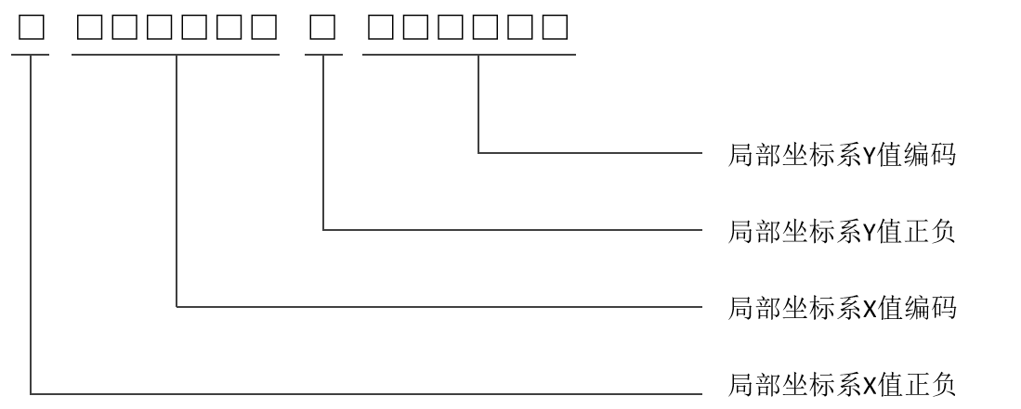

图2 相对2D位置码结构图

8.3.4 相对3D位置码以局部坐标系的XYZ值为基础的相对位置编码，编码结构图见图3，并符合如下规定：

a) L|R用来区别X值的正负，U|D用来区别Y值的正负,A|B用来区别Z的正负；

b) X值编码、Y值编码和Z值编码为1-6位数字编码；

c) 对于建筑物等需要校准向上向量的对象，宜再建立一级局部坐标系。

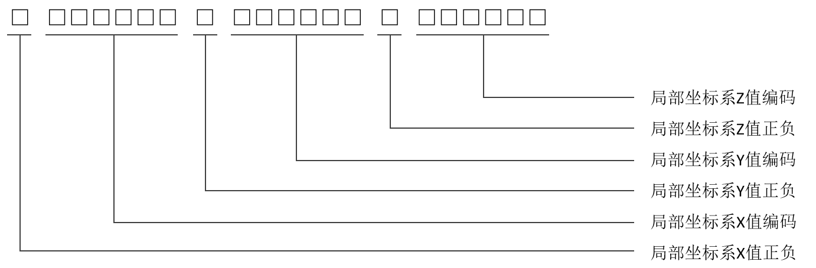

图3 相对3D位置码结构图

8.4 位置码的冲突处理

8.4.1 基准位置码或相对位置码一般不会发生冲突，只有空间位置交叉或重叠时可能会引发冲突，需要冲突处理机制。

8.4.2 自动编码通过程序或工具软件自动进行，软件在产生编码时自动判断是否有重复，若有则在原编码后增加防冲突补码。

8.4.3 防冲突补码结构图见图4，并符合如下规定：

a) C为冲突补码标识；

b) C后的数字串为顺序号，1-4位数字编码，有冲突时依次递增。

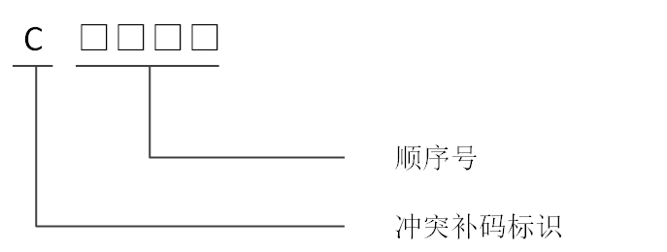

图4 防冲突补码结构图

8.4.4 任一具有空间位置信息的空间对象都可获得一个唯一的位置码。

8.5 多级编码

8.5.1 场景对象编码时，应满足如下规定;

a) 场景对象一般有一个局部坐标系，局部坐标系的Z轴垂直地面向上；

b) 当场景直接部署到平台上时，可以用局部坐标系原点的经纬度坐标计算统一位置编码；

c) 当场景作为一个子场景部署在另一场景中时，依据该场景的坐标原点在上一级场景中的局部坐标求得相对位置编码，局部坐标未知时可通过坐标转换求得。在相对位置编码前加上其父节点的统一位置编码，即可得该节点的统一位置编码。两级编码之间应以“-”符号进行连接。

8.5.2 当空间对象具有数字资产对象编码时，应满足如下规定：

a) 当数字资产部署在平台时，可求出相应部署点的经纬坐标，进而可求得地面点的高程，从而求得部署后的局部坐标系和统一位置码；

b) 当数字资产部署在某一场景时，可求出局部坐标系，从而求出统一位置编码；

c) 数字资产对象总编码格式为：

“统一位置编码-数字资产编码”。

1. 地理空间数据编码转换规则

9.1 地理空间数据要素

地理空间数据应给定相关的经纬坐标、局部坐标系、包围盒等确定位置或范围的空间属性要素。

9.2 编码转换规则

9.2.1 空间单元编码可由空间属性要素作为位置输入计算得出。地理空间数据应根据数据类型进行编码转换，常见数据类型的参考点及部署方式见表1。2/3D GIS数据可对应点、线、面状对象，BIM数据可对应实体对象和场景对象，点云数据可对应点状对象，遥感数据可对应遥感影像对象。

表1 常见数据类型参考点与部署方式

| 空间对象类别 | 参考点 | 部署方式 |
| --- | --- | --- |
| 遥感影像 | 成像时的LB值 | 2D |
| 地形高程 | 区域高程基准点 | 3D |
| 按点部署对象 | 点的坐标 | 2D/3D |
| 线、面状对象 | 包围盒中心点 | 2D/3D |
| 实体对象 | 局部坐标系原点 | 3D |
| 场景对象 | 场景坐标系原点 | 2D/3D |
| 管理网格 | 网格中心点 | 2D |

9.2.2 依据参考点和部署方式，通过坐标系转换，可计算得到统一位置编码和城市全空间单元编码，相关示例见附录A。

1. 空间单元编码管理

10.1 与原行业标准编码的兼容

10.1.1 在CIM平台中全面使用空间单元编码，可能与现有信息系统的数据交互产生不兼容问题。为了保持与各行业现有信息系统的兼容性，可存在编码过渡期，允许空间单元编码与原有行业编码并存。

10.1.2 空间单元编码应与原有行业编码有所区别，可在原行业编码前加一个标志，编码格式为：

“行业码+行业内编码”，并符合如下规定：

a) 行业码的形式为“H**”，“**”为行业编号，若为“00”则表示公共数字资产；

b) 行业内编码的形式为“S+原有行业标准编码”。

10.1.3 直接引用原有行业标准编码会带来不能按空间范围查询、不能共享、不能按层级编码等问题。有编码转换条件的情况下，宜尽快转换为空间单元编码。

10.2 运动目标编码

10.2.1 统一位置编码的基础是空间对象的位置是固定的，不适合于运动目标的编码。

10.2.2 对于少量的运动目标，可采用城市全空间单元编码的扩展时间编码定义不同时刻的空间对象。

10.2.3 对于大量的运动目标，例如城市中的车流跟踪等场景，则需要另一种编码机制，可另立标准进行规范。

10.3 数据保密规定

10.3.1 CIM空间单元编码携带空间位置等关键空间信息，使用过程中必须遵守《中华人民共和国测绘法》、《中华人民共和国测绘成果管理条例》和国家计算机系统保密法律法规中对测绘成果完整安全和地理信息安全可信的相关规定，利用符合国家标准的基础地理信息数据。

10.3.2 测绘成果的涉密情况必须遵循《中华人民共和国测绘成果管理条例》中第十六条的相关规定确定秘密等级，测绘成果的汇交、保管、利用的重要地理信息数据的审核和公布必须按照《中华人民共和国测绘成果管理条例》执行。在涉密环境（网络、场景等）中，可直接进行使用；在非涉密环境（网络、场景等）中，对需要进行脱密处理的数据，采用国家认定的地理信息保密处理技术对经纬度坐标进行转换，在此基础上进行空间单元编码。

10.4 编码时机

10.4.1 城市全空间单元编码应在平台搭建时，进行空间网格剖分，并对各网格单元进行编码。

10.4.2 统一位置编码应在将对象部署到场景时或场景布置到平台时，根据已经确定的对象空间位置，进行自动编码。

附 录 A

（资料性）

地理空间数据编码转换示例

A.1 城市全空间单元编码转换示例

北京世纪坛中心在地球参考椭球面经纬度坐标为（39°54′37.0″N，116°18′54.8″E）转换示例如下：

a) 将经纬度坐标按照度、分、秒、秒小数转换为二进制数：即纬度39°54′37.0″N转换为000100111°110110′100101.00000000000″；经度116°18′54.8″E转换为001110100°010010′110110.11001100110″，各级网格二进制代码参见GB/T 40087-2021附录D中的相关内容；

b) 各级网格代码生成时，将纬度（二进制编码）前置、经度（二进制编码）后置，采用莫顿交叉的方式生成二进制编码，例如二进制编码4°级网格为000111010011；2°级网格为00011101001110；

c) 将二进制编码转成四进制编码加上所在半球号，例如4°级网格代码为G0013103；2°级网格代码为G00131032。

A.2 统一位置编码转换示例

A.2.1 北京世纪坛中心在地球参考椭球面经纬度坐标为（39°54′37.0″N，116°18′54.8″E）基准位置码转换示例如下：

a) 将经纬度坐标按照度、分、秒、秒小数转换为度数表示：即纬度39°54′37.0″N转换为39.910278°N；经度116°18′54.8″E转换为116.315222°E；

b) 根据度数表示的经纬度，生成经纬度编码，即纬度编码为39910278，经度编码为 116315222；

c) 在经纬度编码前加上所在半球号，即E116315222N39910278。

A.2.2 假设某一空间对象在北京世纪坛中心局部坐标为（100,100,3）相对位置码转换示例如下：

a) 根据坐标X、Y、Z值，生成相对3D位置码，即X值编码为100，Y值编码为100，Z值编码为3；

b) 在X值编码、Y值编码、Z值编码前加上正负编码，即R100U100A3。

A.2.3 假设某一空间对象A在北京世纪坛中心局部坐标为（100,100,3），另一空间对象B部署在空间对象A局部坐标系中，坐标为（1,1,2），空间对象B多级编码转换示例如下：

a) 根据基准位置码转换规则转换北京世纪坛中心基准位置码，即E116315222N39910278；

b) 根据相对位置码转换规则转换空间对象A相对3D位置码，即R100U100A3；

c) 根据相对位置码转换规则转换空间对象B相对3D位置码，即R1U1A2；

d) 在相对位置码前加上父节点统一位置编码，用“-”连接两级编码，即E116315222N39910278- R100U100A3- R1U1A2。

参 考 文 献

[1] 中华人民共和国主席令第75号 中华人民共和国测绘法（2017年修订）

[2] 中华人民共和国国务院令第469号 中华人民共和国测绘成果管理条例

[3] 建办科〔2021〕21号 城市信息模型（CIM）基础平台技术导则（修订版）

ICS 35.040

CCS L71

团体标准

T/CECS XXXX—202X

|  |
| --- |
|  |

城市信息模型(CIM)平台空间单元编码

**Spatial unit coding for City Information Modeling(CIM) platform**

（条文说明）

在提交反馈意见时，请将您知道的相关专利连同支持性文件一并附上。

202X-XX -XX发布

202X-XX -XX实施

中国工程建设标准化协会   发布

目 次

制定说明 12

1 范围 13

2 规范性引用文件 13

3 术语和定义 13

4 符号和缩略语 13

5 总体要求 13

5.1 坐标系统 13

5.2 时间基准 13

5.3 编码原则 13

6 空间单元分类和编码规则 14

6.1 空间单元分类 14

6.2 空间单元编码规则 14

7 城市全空间单元编码规则 14

7.1 编码结构 14

7.2 地球参考椭球面网格编码 14

7.3 高度域编码 15

8 统一位置编码规则 15

8.1 编码结构 15

8.2 基准位置码 15

8.3 相对位置码 15

8.4 位置码的冲突处理 16

8.5 多级编码 16

9 地理空间数据编码转换规则 16

9.1 地理空间数据要素 16

9.2 编码转换规则 17

10 空间单元编码管理 17

10.1 与原行业标准编码的兼容 17

10.2 运动目标编码 17

10.3 数据保密规定 17

10.4 编码时机 17

制定说明

本标准是城市空间单元划分和编码的标准，规范了适用于城市信息模型平台的空间单元编码原则、分类、编码规则和数据转换规则。标准编制组经过广泛调研，参考国内外相关先进标准及规范，分析空间单元编码实际应用经验和效果，制定本标准。

为了便于标准理解，《城市信息模型（CIM）平台空间单元编码》编制组按照章、节、条顺序编制本标准条文说明，对条文规定的目的、依据以及执行中需注意的有关事项进行了说明。但是，本条文说明不具备与规范正文同等的法律效力，仅供使用者作为理解和把握标准规定的参考。

城市信息模型(CIM)平台空间单元编码

1. 范围

本标准是为了解决城市信息模型平台中多源空间数据融合难问题，规范城市全空间的统一单元划分规则。针对五种不同的空间数据，明确空间数据转换方法，指导城市信息模型平台的空间对象编码应用。本章提出本标准的适用范围。

1. 规范性引用文件

本标准的编制参考并引用了相关国家和行业标准、规范与导则，本章列明了参考引用的标准文件，因此，在执行本标准时，需要符合本章中提及的标准文件最新版本的相关规定。

1. 术语和定义

本标准使用的相关术语，定义标准中所涉及的关键概念。

1. 符号和缩略语

本标准使用的与城市信息模型平台空间单元编码相关的缩略语。

1. 总体要求

5.1 坐标系统

本条规定了编码与空间数据的坐标系统要求。

5.2 时间基准

城市编码体系建设、应用、管理和服务过程中，统一的时间基准是保证数据融合、空间融合的必要条件。本条规定了编码与空间数据的时间基准要求。

5.3 编码原则

5.3.1 城市空间标识时，唯一性原则是编码的重要前提，只有确保编码不被重复赋给多个空间单元，才能使用编码对不同空间单元进行区分，通过编码准确定位与索引。

5.3.2 城市空间数据尺度跨度大，不同空间之间存在关联关系。编码采用合理的分类分级方式，便于空间单元划分的理解。具有嵌套性的编码不仅能体现空间所属关系，还能体现邻近、邻接等其他拓扑关系。

5.3.3 空间单元编码是城市信息模型平台里空间对象位置的重要标识方式，为了保证编码应用效率，编码需要符合平台搭建特性，采用自动形式进行编制和转换，保证在计算机系统中对于空间对象的快速定位。

5.3.4 城市全空间的统一单元编码区别于独立编码体系的空间单元划分，在各类城市场景中可以共通，用来应对空间数据源不同带来的城市整体决策分析难题，是城市信息间关联的关键。因此，编码的应用范围、应用成效需要在编制时加以考虑。

1. 空间单元分类和编码规则

6.1 空间单元分类

6.1.1 考虑到城市在地上空间和地下空间发展的差异性，空间单元可按照高度域进行划分。

6.1.2 空间单元所包含的空间对象决定空间单元的分类，地上空间对象所在空间单元为地上空间单元，反之，地下空间对象所在的空间单元为地下空间单元。

6.2 空间单元编码规则

6.2.1 本条规定了空间单元编码规则所包含的两套编码体系，相应的编码规则在本标准第7章和第8章中详细规范。

6.2.2 本条规定了城市全空间单元编码的编码组成要素。地球空间网格编码规范可参考《地球空间网格编码规则》GB/T 40087-2021中的相关规定。

6.2.3 本条规定统一位置编码的编码组成要素，空间对象的位置坐标表示方法在本标准第9.2.1条中详细规范。

6.2.4 考虑到编码唯一性，为防止编码间冲突，空间对象按照编码规则和数据转换规则计算出的统一位置编码和城市全空间单元编码也要是唯一的。空间单元编码规则需要满足这一前提条件。

6.2.5 统一位置编码是点对象编码，实际空间对象通过本标准第9.2.1条的转换规则，均可转换为空间点，每一个空间点都有对应的统一位置编码。因此，每一个实际空间对象都拥有对应的统一位置编码。城市全空间单元编码是体对象编码，实际空间对象一般包含于某一空间体内，每一个空间体都有对应的城市全空间单元编码。因此，每一个实际空间对象都拥有对应的城市全空间单元编码。

1. 城市全空间单元编码规则

7.1 编码结构

7.1.1 城市全空间单元编码规则参考引用了《地球空间网格编码规则》GB/T 40087-2021中的编码规则。

7.1.2 二维空间对象可采用地球参考椭球面网格编码，三维空间对象可采用地球参考椭球面网格编码和高度域编码。所有空间对象都可以采用扩展编码。

7.1.3 城市发展可能会改变同一位置的空间对象，为记录不同时间的空间对象变化，可采用扩展时间编码。根据城市发展的实际需求可采用其他扩展编码。

7.2 地球参考椭球面网格编码

7.2.1 地球参考椭球面是根据测量成果定义模拟的地球表面。本初子午面是指包含地球椭球体短轴且与自转轴平行的平面。赤道面是指包含地球椭球体长轴且与自转轴垂直的平面。地球参考椭球面、本初子午面与赤道面三个面的交点唯一。参考椭球面与本初子午面的交线为本初子午线，参考椭球面与赤道面的交线为赤道，本初子午线与赤道面的交点唯一，因此三面交点唯一。地球参考椭球面网格四边的方向为经纬度方向，网格长度是由经纬度逐级递归二分所得。

7.2.2 地球参考椭球面网格划分的依据是空间对象度分秒格式的经纬度。进行网格划分时，度网格、分网格、秒网格均为整数网格，秒以下网格采用对秒数的逐级二分形式划分，最小的秒以下网格可为1/2048秒网格。最大的度网格为512度网格。

7.2.3 为保证编码计算性，提升计算机使用效率，编码采用1维编码。下级网格是在上级网格的基础上，针对经度和纬度分别进行二分得来，因此上级网格被划分为4个下级网格，所以编码采用4进制。地球参考椭球面网格编码引用《地球空间网格编码规则》GB/T 40087-2021的编码规则，因此详细的各级编码划分、编码顺序可参考《地球空间网格编码规则》中的具体叙述，本条针对编码规则不展开叙述和规范。

7.3 高度域编码

7.3.1 高度域编码依据的是空间对象的大地高，高度域包含地上和地下两个方向，中间界线为地球参考椭球面，三面交点为编码计算的参考点。

7.3.2 尽管目前城市空间对象的高度或深度有限，但高度域的定义仍然涵盖地球内部和地球空域，最大程度保证了空间对象的编码标识可用性。

7.3.3 高度域编码在大地高方向逐级二分，编码级数同样为33级。

7.3.4 为保证编码计算性，提升计算机使用效率，编码采用1维编码。下级高度划分是在上级高度划分的基础上，针对高度二分得来，因此编码采用二进制。地球参考椭球面网格和高度域编码可组合形成三维空间对象编码，实现三维空间对象标识。高度域编码引用《地球空间网格编码规则》GB/T 40087-2021的编码规则，因此高度域编码的详细编码计算规则可参考《地球空间网格编码规则》中的具体叙述，本条针对编码规则不展开叙述和规范。

1. 统一位置编码规则

8.1 编码结构

8.1.1 本条规定了统一位置编码的组成。理论上，每个空间对象都有准确的经纬度位置，但当空间对象置于城市场景中时，部分空间对象的经纬度位置不方便公开，对于位置的表述常采用相对位置的形式表示。针对城市场景空间对象的这种特性，选择了与此相适应的编码逻辑和结构。已知准确经纬度的空间对象可使用基准位置码。针对部分城市无法或难以获取准确经纬度的空间对象可使用相对位置码，所有空间对象都可使用含防冲突补码的位置码。

8.1.2 CIM平台场景是统一位置编码的主要参照因素，根据场景规范编码结构，符合CIM平台搭建与运算习惯。为保证编码唯一性，本条规范强调了场景中的空间对象对应唯一的统一位置编码的要求。

8.2 基准位置码

8.2.1 本条规定了基准位置码的编码依据。基准位置码标识空间对象的经纬度信息，高程信息可作为属性数据，关联基准位置码。

8.2.2 统一位置编码具有嵌套性，针对空间点进行编码。空间点既可以看作是空间对象，也可以看作是城市场景的坐标原点。在城市场景中的空间对象可以以所在坐标系的坐标原点为基准，采用相对位置来描述标识空间位置。

8.2.3 本条规定了基准位置码的编码结构和计算规则，编码可由空间对象的经纬度坐标计算得出。编码由4部分组成，第1位编码为E代表空间对象位于东半球、W则代表空间对象位于西半球；第2-10位编码可由空间对象经度计算得出；第11位编码为S代表空间对象位于南半球、N则代表空间对象位于北半球；第12-19位编码可由空间对象纬度计算得出。基准位置码包含19位编码。

8.3 相对位置码

8.3.1 本条规定了相对位置码的编码依据。全局场景是指场景内空间对象可由基准位置码标识的场景。局部场景是指场景内空间对象由相对位置码标识的场景。建立局部坐标系是局部场景空间对象标识的前提。本条规定了局部坐标系的建立原则与要求。

8.3.2 相对位置码可以标识空间对象的位置信息，三维空间对象可采用相对3D位置码编码，二维空间对象可采用2D位置码编码。

8.3.3 本条规定了相对2D位置码的编码结构和计算规则，编码可由空间对象在场景中相对于原点的位置坐标计算得出。编码由4部分组成，第1位编码为L代表空间对象位置坐标的X值为负、R则代表空间对象位置坐标的X值为正；第1位编码后紧跟X值编码，X值编码可由空间对象位置坐标X值计算得出，最多包含6位；X值编码后1位编码为U代表空间对象位置坐标的Y值为正、D则代表空间对象位置坐标的Y值为负；Y值编码在相对2D位置码最后，可由空间对象位置坐标Y值计算得出，最多包含6位。

8.3.4 本条规定了相对3D位置码的编码结构和计算规则，编码可由空间对象在场景中相对于原点的相对位置坐标计算得出。编码由6部分组成，前4部分编码与相对2D位置编码结构与规则相同；第5部分编码为A代表空间对象位置坐标Z值为正、B则代表空间对象位置坐标Z值为负；Z值编码在相对3D位置码最后，可由空间对象位置坐标Z值计算得出，最多包含6位。

8.4 位置码的冲突处理

8.4.1 冲突处理机制是为了避免发生编码重复冲突设计的补码机制，保证编码的唯一性。一般情况下不会发生编码冲突，在一些特殊情况可能会发生冲突，例如同一位置的空间对象在不同时间点发生变更，但编码均需保留，不能覆盖。这些情况下需启动冲突处理机制。

8.4.2 CIM平台的统一位置编码冲突处理要保证自动判定和防冲突补码自动编制能力。本条规定了冲突处理的软件要求。

8.4.3 本条规定了防冲突补码的编码结构和计算规则，编码可由计算机自动递增计算分配。编码由2部分组成，第1位编码固定为C，标识其后为冲突顺序号；冲突顺序号由1开始顺序递增，最多包含4位。

8.4.4 防冲突补码保证了统一位置编码的唯一性，防冲突补码在基准位置码或相对位置码后可组成空间对象的唯一统一位置编码。

8.5 多级编码

8.5.1 本条规定了场景内空间对象的编码要求。场景中可能存在着子场景的情况，子场景坐标原点的统一位置编码和子场景内空间对象的相对位置码组成该空间对象的统一位置编码，子场景坐标原点的统一位置编码是子场景内空间对象的相对位置码的上一级编码，不同级编码间需要采用“-”符号作为区分。

8.5.2 本条规定了具有数字资产编码的空间对象编码要求。数字资产编码作为统一位置编码的下一级编码通过“-”符合进行连接和划分。

1. 地理空间数据编码转换规则

9.1 地理空间数据要素

本条规定了地理空间数据需要包含的空间属性要素。空间属性要素需要满足编码转换规则对于地理空间数据的计算要求。

9.2 编码转换规则

9.2.1 本条规定了空间对象编码转换的位置参考点和数据输入要求，满足城市场景中2/3D GIS、BIM、点云、遥感等多种空间数据类型的参考点确定，规范了不同类型空间数据的部署方式。根据参考点的对应情况，空间对象可进行空间属性要素的位置确定，并根据所得的位置数据作为数据输入，计算空间单元编码。

9.2.2 本条规定了空间对象的编码转换规则，通过坐标系转换，合理确定空间对象参考点位置，遵循编码规则中的编码计算方式，可编制空间单元编码。附录A中编写了城市全空间单元编码的编码转换示例和统一位置编码的基准位置码、相对位置码、多级编码的编码转换示例，方便使用者参考。

1. 空间单元编码管理

10.1 与原行业标准编码的兼容

10.1.1 多行业信息系统难以立即更换行业内长期使用形成的行业标准编码。因此在CIM平台建设初期，空间单元编码和原行业标准编码可以通过共存的形式，解决原行业信息系统和CIM平台的兼容问题。

10.1.2 本条规范了空间单元编码和原行业编码共存时，平台的编码兼容规则。原行业标准编码需要转换为行业编码。行业编码由行业码和行业内编码组成，共包含4部分。第1位编码为H；第2-3位编码为行业编号；第4位编码为S；第4位编码后为原行业标准编码。

10.1.3 原行业标准编码和空间单元编码的共存会影响空间对象的位置标识，并使得空间单元编码的空间索引成效受到影响，因此，处于过渡期的编码要在有转换条件时尽快更改为空间单元编码。

10.2 运动目标编码

10.2.1 本条明确了空间单元编码的适用对象范围，编码对象不包含运动目标。

10.2.2 本标准规定的扩展时间编码可以解决部分运动目标的空间单元编码问题。针对不同时刻，空间对象的空间位置进行编码，可标识空间对象的运动。

10.2.3 由于扩展编码的编码位数有限，针对运动量较大的空间对象，本标准规范的空间单元编码不适用。

10.3 数据保密规定

10.3.1 空间单元编码应用成效依赖空间对象空间信息的准确性。尤其是城市全空间单元编码和统一位置编码中的基准位置码，均需根据空间对象经纬度信息计算得出，在使用地理空间数据进行编码转换时需要严格遵循国家、行业对于地理信息安全相关的所有规范条例，保证测绘成果的合法使用。

10.3.2 测绘成果有涉密的相关要求，需要严格遵循国家、行业等相关的数据保密规定。在公开的公共网络环境中，测绘成果须进行脱密处理，处理后的数据才可应用于公共平台上进行编码转换。因此，针对涉密程度高，且需要转换空间单元编码的空间对象，建议采用统一位置编码中相对位置码进行标识。

10.4 编码时机

10.4.1 本条规定了城市全空间单元编码的编码时机。在平台搭建时可提前进行空间单元划分，当空间对象部署于平台后，可对照进行空间单元编码。

10.4.2 本条规定了统一位置编码的编码时机。当空间对象部署于平台后，可对照进行空间单元编码。